**Vedtekter for Ibestad Jeger- og Fiskerforening**

Foreningen ble stiftet 08.04.1992

Disse vedtektene ble vedtatt 25.03.2023.

Gjeldende vedtekter er i henhold til vedtekts normen som ble vedtatt på Norges Jeger- og Fiskerforbunds landsmøte 14. november 2021.

Igjen Oppdatert i henhold til pålegg etter landsmøtet i 2024.

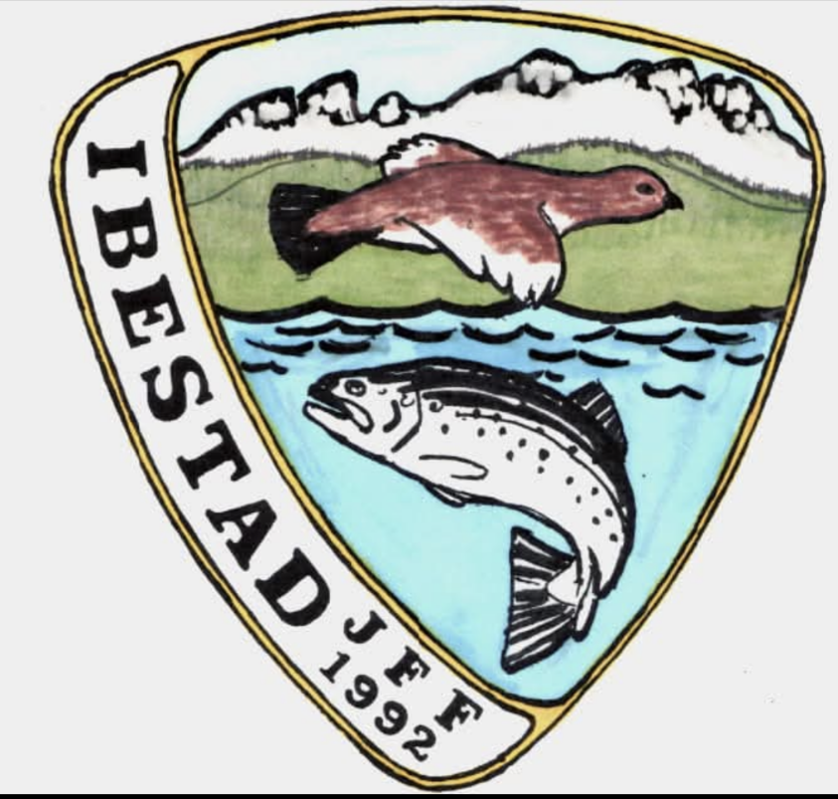

# **Lokalforeninger og -lag**

## § 17 Spesielle regler for foreninger og lag

Følgende spesifikke regler gjelder for den/det enkelte forening/lag:

## *1. Navn*

Foreningens navn er Ibestad Jeger- og Fiskerforening, forkortet IJFF.

## *2. Formål*

Foreningen/lagets formål er de samme som for NJFF nasjonalt. Arbeidet i foreningen/laget skal bygge på NJFFs gjeldende strategidokument.

Lokale tilføyinger:

Foreningen skal:

* Arbeide for å ivareta jakt- og fiskeinteressene gjennom ivaretakelse av naturens produksjonsgrunnlag, og ved at allmennheten skal ha adgang til å utøve jakt og fiske.
* Være en aktiv interesseorganisasjon som ivaretar medlemmenes interesser innen jakt, fiske, naturforvaltning og friluftsliv.
* Sikre en bærekraftig høsting av våre vilt- og fiskeressurser, basert på tilgjengelig kunnskap.
* Sikre at viltet og fisken høstes til glede for flest mulig motiverte utøvere.
* Arbeide for økt allmenn forståelse for jakt og fiske.
* Arbeide for korrekt bruk av våpen og sportsfiskeredskap.
* Drive et aktivt rekrutterings- og utdanningsarbeid, herunder ungdomsarbeid
* Samarbeide med offentlige myndigheter og andre interesseorganisasjoner.
* Arbeide for å etablere lokale medlemsfordeler.

(Foreningen kan selv utvide formålsbeskrivelsen for å konkretisere formålet. )

## *3. Styrende organer*

Foreningens/lagets styrende organer er:

1. Årsmøte
2. Ekstraordinært årsmøte
3. Styret

## *4. Årsmøte*

Årsmøte skal holdes hvert år før 31.mars. Årsmøtet skal innkalles av styret minst fire uker før avholdelse. Innkallingen skal være skriftlig og personlig. I tillegg skal innkallingen kunngjøres på lokallagenes hjemmeside i NJFF-portalen. Forslag til saksliste for møtet skal følge innkallingen. Innsendte saker til årsmøtet skal være skriftlige og styret i hende senest to uker før møtet. Endelig forslag til saksliste behandles av styret og gjøres kjent for medlemmene senest én uke før møtet. Det skal føres protokoll fra årsmøtet. Denne skal gjøres kjent for medlemmene.

Det skal ikke tas avgjørelser i andre saker enn de som er oppført i innkallingen.

På hvert årsmøte skal følgende behandles:

1. Konstituering av møtet

2. Godkjenning av innkallingen

3. Godkjenning av dagsorden

4. Godkjenning av forretningsorden

5. Valg av ordstyrer

6. Valg av sekretær

7. Valg av tellekorps

8. Valg av to medlemmer til å underskrive protokollen

9. Årsmelding fra siste kalenderår

10. Revidert regnskap fra siste kalenderår

11. Innkomne saker med styrets forslag til vedtak

12. Styrets forslag til årsplan (arbeidsprogram) og budsjett

13. Styrets forslag til kontingentnivå (lav, middels, høy sats)

14. Valg av styre i henhold til punkt 6 Styret

15. Valg av valgkomité på tre medlemmer

16. Valg av revisor(er)

17. Valg av utsendinger til regionlagets årsmøte

Hvis temaene er aktuelle, skal også disse behandles på årsmøtet:

18. Foreningens utvalgsstruktur og valg av medlemmer til utvalg etter behov

19. Styringsdokumenter for foreningsdriften

20. Utnevning av æresmedlemmer

21. Vedtektsendringer med utgangspunkt i § 18

22. Andre saker som styret har ført opp på dagsorden

Lokale tilføyinger:

23. Årsmøte skal beslutte forvaltning av foreningens ressurser, aktiva, avtaler, løsøre,

bygninger ved Kobbetjønna friluftsområde samt hytte ved krokvannet.

(Foreningen kan selv utvide temalisten ved behov.)

Årsmøtet skal ha tilsyn med at tidligere avgjørelser er utført i samsvar med forutsetningene.

Saker avgjøres med alminnelig flertall. Ved stemmelikhet anses forslaget forkastet, unntatt ved personvalg hvor det foretas loddtrekning. Personvalg skal foregå skriftlig dersom det foreligger flere forslag og noen krever skriftlig avstemning. Ellers har ingen tilstedeværende mer enn én stemme. Det er ikke rom for fullmakter. Foreningens/lagets styre har ikke stemmerett i saker som gjelder beretning og regnskap.

Totalt inntil to representanter fra sentralleddet og/eller regionorganisasjonen har rett til å være til stede med talerett.

## *5. Ekstraordinært årsmøte*

Ekstraordinært årsmøte kan innkalles av styret, eller når et tidligere årsmøte har besluttet det, eller når det blir krevd skriftlig av 1/3 av medlemmene.

Innkalling til ekstraordinært årsmøte, vedlagt dagsorden, skal skje etter samme prosedyre og med minst 14 dagers varsel. Møtet skal ikke ta avgjørelser i andre saker enn de som er oppført i innkallingen.

Det skal føres protokoll fra ekstraordinært årsmøte. Denne skal gjøres kjent for medlemmene.

Totalt inntil to representanter fra sentralleddet og/eller regionorganisasjonen har rett til å være til stede med talerett.

## *6. Styret*

Foreningen/laget ledes mellom årsmøtene av et styre på minimum 5 medlemmer, som velges av årsmøtet for to år av gangen, samt varamedlem(mer) som velges for ett år om gangen. Det tilstrebes at halve styret er på valg hvert år. Leder velges først og særskilt. Årsmøtet velger også særskilt nestleder og økonomiansvarlig. For å være valgbar til styret må vedkommende ha gyldig medlemskap.

Styret består minimum av årsmøtevalgt:

* Leder
* Nestleder
* Økonomiansvarlig / Sekretær
* Styremedlem I
* Styremedlem II
* Varamedlem I
* Varamedlem II
* Varamedlem III

Styremøte blir holdt når leder fastsetter det, eller når det blir krevd av minst tre medlemmer av styret. Styret er beslutningsdyktig når mer enn halvparten av styrets medlemmer er til stede. Vedtak blir gjort med alminnelig flertall. Ved stemmelikhet har leder dobbeltstemme. Styret er kollektivt ansvarlig for driften av foreningen/laget og for de vedtak som gjøres.

Det skal føres protokoll fra hvert styremøte. Denne skal gjøres kjent for medlemmene.

## *7. Styrets plikter*

1. Verne om foreningens/lagets interesser, forvalte midlene, håndheve vedtektene og foreningens/lagets øvrige retningslinjer.
2. Gjennomføre årsmøte og følge opp de saker som vedtas der.
3. Legge fram for årsmøtet eventuelle forslag om utnevning av æresmedlemmer, samt eventuelle forslag om tildeling av NJFFs diplomer eller gullmerke for videre ekspedering til NJFFs forbundsstyre.
4. Rapportere årsmelding og regnskap til NJFF sentralt hvert år. Ajourføre tillitsvalgtliste i NJFFs medlemsregister og i Brønnøysundregisteret.
5. Arbeide for forenings- og medlemsfordeler, herunder muligheter for økonomisk støtte.
6. Ivareta foreningens/lagets arkiv.
7. Behandle og gjøre vedtak om suspensjon og eksklusjon overfor medlemmer i foreningen/laget i sanksjonssaker. Styret kan innstille overfor forbundsstyret, etter sitt vedtak om suspensjon og eksklusjon, om at dette skal gjelde for hele organisasjonen. Styrevedtak om suspensjon og eksklusjon av medlemskapet kan ankes inn for NJFFs domsutvalg.
8. Behandle og gjøre vedtak om tap av verv og rettigheter overfor medlemmer i foreningen/laget.

Lokale tilføyinger:

1. Gjennomføre årsmøtevedtatte saker og virksomhetsplan. Forberede, behandle og fatte vedtak i saker av interesse for foreningen/laget.
2. Følge opp medlemssituasjonen.
3. Drive et aktivt ungdomsarbeid.
4. Legge frem for årsmøtet melding om virksomheten i foreningen/laget gjennom det siste kalenderåret, revidert regnskap, budsjettforslag og forslag til virksomhetsplan i samsvar med NJFFs strategidokument, for kommende år.
5. Nedsette utvalg etter behov, og utarbeide instrukser for disse
6. For øvrig sørge for at foreningen drives på en aktiv og god måte for å nå målsetningene.

(Foreningen kan selv føye til flere plikter i opplistingen.)

## *8. Regnskapsrevisjon*

Regnskapet følger kalenderåret og skal revideres av revisor(er) valgt av årsmøtet. Revisjonen gir innstilling om regnskapet til årsmøtet.

Lokale tilføyinger:

Foreningen/laget dekker reiseutgifter og eventuelle andre utgifter som representanter for foreningen/laget blir påført i tjeneste.

(Foreningen kan selv gjøre tilføyelser i denne paragrafen.)

## *9. Vedtektsendringer*

Foreningene er forpliktet av NJFFs vedtekter vedtatt av landsmøtet. Dersom landsmøtet gjør endringer i vedtektene, gjelder disse for alle organisasjonsledd.

Forslag til endringer i de deler av vedtektene som foreningene selv kan tilpasse, krever 2/3 flertall på årsmøtet for å bli vedtatt. Vedtektsendringer må godkjennes av NJFF sentralt for å være gyldige. Vedtektsendringene kan forhåndsgodkjennes av NJFF sentralt.

## *10. Utmelding av NJFF*

Utmelding av NJFF krever 2/3 flertall i ordinært årsmøte og i et påfølgende ordinært eller ekstraordinært årsmøte. Sistnevnte kan tidligst holdes tre måneder etter et ordinært årsmøte med utmeldingsvedtak. Hvis utmelding av NJFF er et forslag til et årsmøte, skal regionlaget orienteres om det minst én uke før årsmøtet.

Lovlig fattet utmeldingsvedtak må meddeles NJFF sentralt innen 1. september og gjøres gjeldende fra førstkommende årsskifte etter endelig utmeldingsvedtak.

Dersom foreningen/laget trekker seg ut fra NJFF uten gyldig vedtak i henhold til disse vedtektene, kan NJFFs forbundsstyre vedta at NJFFs regionlag skal overta foreningens/lagets eiendeler på uttrekningstidspunktet til fremme for forbundets formål i området.

## *11. Oppløsning av foreningen/laget*

Dersom det foreligger et grunngitt forslag om oppløsing, skal styret behandle dette og legge det fram for årsmøtet. Endelig avgjørelse i saken krever 2/3 flertall for oppløsing i to påfølgende årsmøter. Så fremt ikke siste årsmøte har gjort et gyldig vedtak om disponering av foreningens midler, kan NJFFs forbundsstyre vedta at midlene skal disponeres av NJFFs regionlag til fremme for forbundets formål i kommunen eller distriktet.

Dersom foreningen selv ikke er i stand til å gjennomføre årsmøte, tilligger det regionlagets styre å beslutte oppløsning.

## *12. Øvrige bestemmelser*

I tillegg til de regler som disse vedtektene innehar, samt de eventuelle justeringer som foreningen/laget selv har vedtatt i punktene foran, har foreningen/laget besluttet følgende:

## § 18 Lokale endringer/tillegg

Foreningene/lagene justerer selv følgende punkter oppgitt i § 17:

1. Foreningens/lagets navn og hvordan det forkortes, fylles inn.

2. Foreningen/laget kan utvide formålsbeskrivelsen, slik at formålet konkretiseres.

4. Foreningen/laget kan selv utvide temalistene for årsmøtet.

6. Foreningen/laget fyller selv inn hvor mange styremedlemmer og varamedlemmer den/det skal ha og legger inn de øvrige funksjonene som styremedlemmene representerer

7. Foreningen/laget kan selv føre på flere oppgaver som styret skal ha.

12. Her kan foreningen/laget selv legge inn annet innhold som den/det ønsker å ha med i sin del av vedtektene.

Justeringer som foreningene/lagene selv beslutter, må ikke komme i konflikt med andre bestemmelser i vedtektene.